**紙類**

●「紙類」は、以下の４種類に分類されます。

≪いずれも、ひもで十字に束ねてください≫

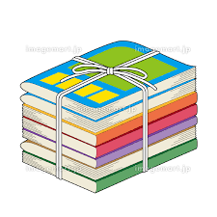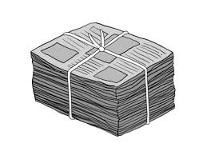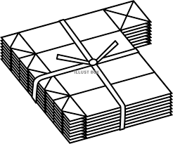　　　　　　　　　　　　　　　　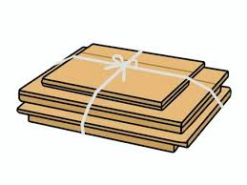

**雑がみはここに**

**分類されます！**

①新聞紙・折込チラシ　 ②ダンボール　 ③紙パック　 　　④図書・雑誌類

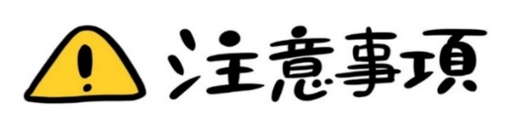

**次のものはリサイクルできません！**

**燃やせるごみに出しましょう！**

**汚れや臭いのある紙　　　　　　 　特殊な紙**

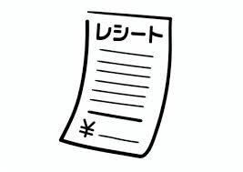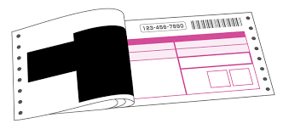　　　　　　　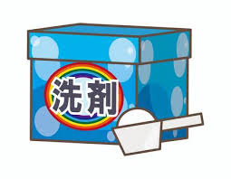　　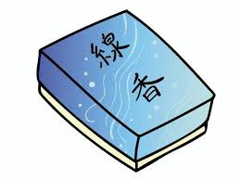

洗剤・線香の箱など　　　　　　　　感熱紙（レシートなど）　カーボン紙（複写伝票など）

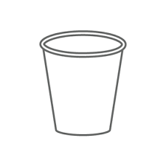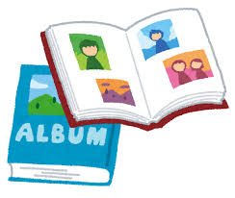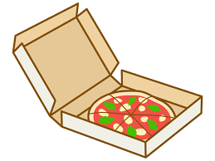　　　　　　　　　　　　　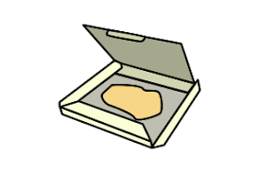

食品などの汚れが付いた箱　　 ワックス加工紙（防水加工） 　　写真・アルバム

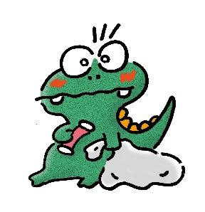

「雑がみ」はリサイクルすると

新しい紙に生まれ変わるよ！

ご協力をお願いいたします！

【問い合わせ先】

安達地方広域行政組合

もとみやクリーンセンター　TEL：0243-33-5499